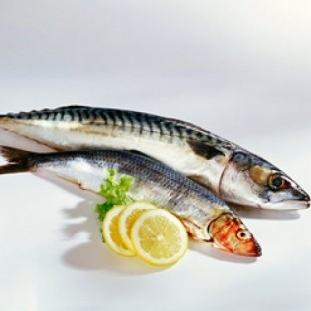

Цены на рыбную продукцию ИП Турнина
Оптовый магазин, тел. 2-65-06

Наименование | Вес | Отпускная цена
Сельдь соленая | 1000 | 175,00
Сельдь копченая | 1000 | 195,00
Скумбрия соленая б/г | 1000 | 250,00
Скумбрия копченая б/г | 1000 | 290,00

